AUFGABE 1

Lies den kurzen Text über Pablo Picasso und die berühmte Friedenstaube. Schlage unbekannte Wörter im Wörterbuch nach.

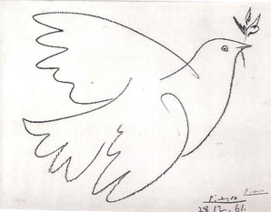Pablo Picasso war ein berühmter Künstler aus Spanien. Er wurde 1881 in Málaga geboren und lebte viele Jahre in Paris.

Picasso ist bekannt für seine besonderen Maltechniken und seinen Einfluss auf die moderne Kunst.

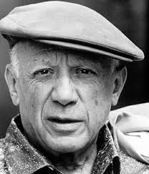Eines seiner bekanntesten Werke ist die Friedenstaube. Die Friedenstaube entstand 1949. Picasso zeichnete sie für den Weltfriedenskongress in Paris. Ein Freund von ihm, Louis Aragon, brauchte ein Plakat für diesen Kongress. Picasso malte eine einfache, weiße Taube mit einem Olivenzweig im Schnabel. Dieses Bild wurde sehr bekannt und steht heute weltweit für den Frieden.

Die Taube symbolisiert Hoffnung und den Wunsch nach einer friedlichen Welt. Picasso wollte mit seiner Kunst zeigen, dass er gegen Krieg und Gewalt war. Seine Friedenstaube ist ein Zeichen für den Frieden und wird oft bei Friedens­bewegungen verwendet. Sie erinnert uns daran, dass wir alle für Frieden kämpfen sollten.

AUFGABE 2

Setze die folgenden Sätze ins Perfekt. Achte auf die Hilfsverben *haben* oder *sein*.

1. Pablo Picasso **lebte** viele Jahre in Paris.

________________________________________________________________________

________________________________________________________________________

1. Die Friedenstaube **entstand** 1949.

________________________________________________________________________

________________________________________________________________________

1. Picasso **zeichnete** die Friedenstaube für den Weltfriedenskongress in Paris.

________________________________________________________________________

________________________________________________________________________

AUFGABE 3

Das Wort *Friedenstaube* ist ein Kompositum. Welche anderen Komposita mit dem Wort *Frieden* kennst du noch? Schreibe sie in den Kasten und kontrolliere mit dem Wörterbuch.